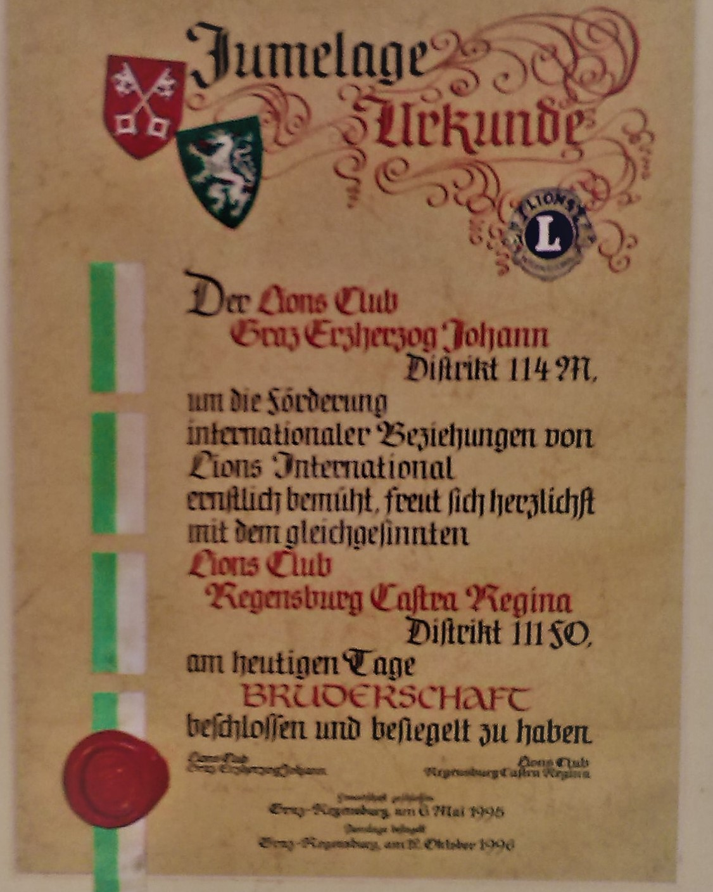
Am 12. Oktober 1996 im Historischen Alten Rathaus zu Regensburg
wurde diese Urkunde von den Präsidenten
Dr. Ronald Reif und OTL Hermann Mocker unterzeichnet

Aus der Sicht eines Regensburgers
Versuch einer vorläufigen Chronik der Jumelage der Lions-Clubs
Graz „Erzherzog Johann „und Regensburg „Castra Regina“
(Sie sollte korrigiert, verbessert, bildlicher gemacht und weitergeführt werden!)

Der Beginn der Jumelage war in unserem Club schwierig.
Als der Vorschlag kam, war der Präsident dagegen. Der Club hatte gerade eine lose Freundschaft mit dem LC Bratislava „Istropolis“. Der Präsident wusste, dass der Club nicht beides schaffen würde. Wie vorhergesagt, schlief die Freundschaft mit dem LC Bratislava Istropolis langsam aber sicher ein.
Der Präsident wurde überstimmt und die Regensburger fuhren gen Graz.
Der Charme, die Lockerheit, die Art zu reden, die Freundlichkeit, Unkompliziertheit, die Gastlichkeit der Steirer überwältigten die Oberpfälzer. Bereits die erste Fahrt war ein Erfolg. Alle liefen über „ins Lager der Grazer“.
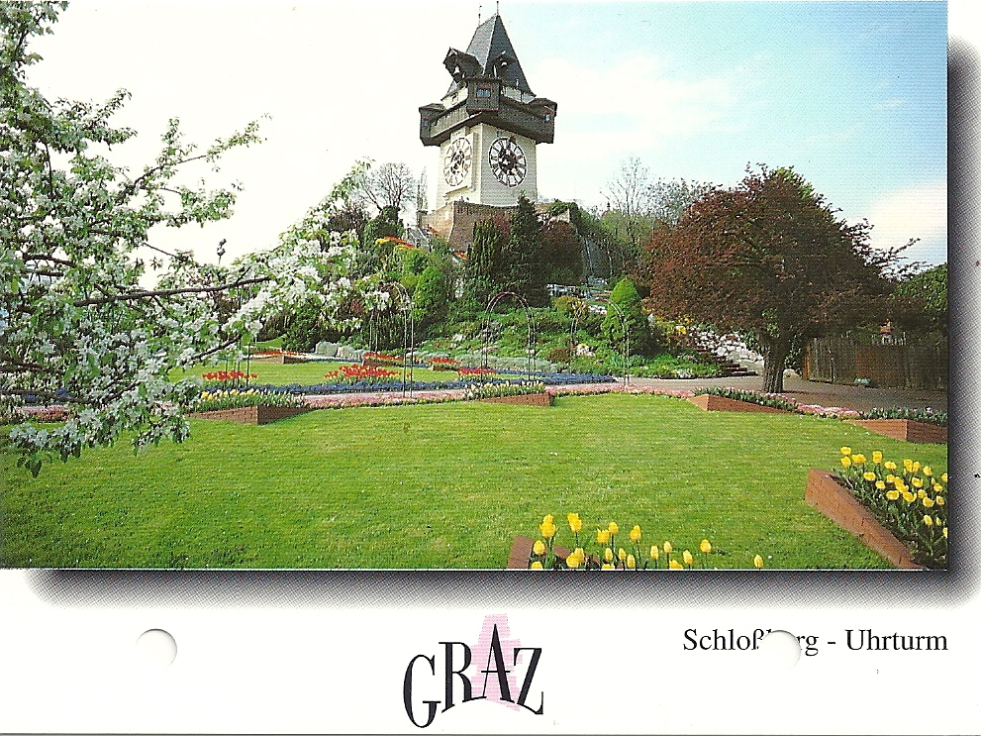

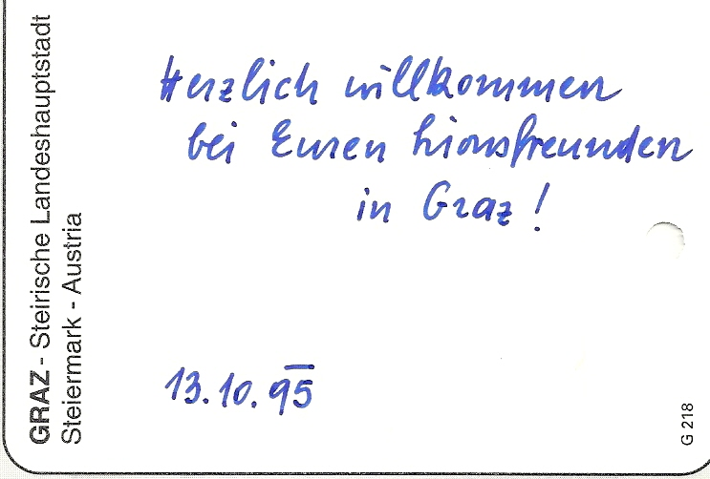
Diese Karte und eine süße Überraschung fanden wir am 13.10.1995
im Zimmer des Hotels „Erzherzog Johann“ Graz

In den Sinn dieser Jumelage kommen sofort die heiteren, manchmal besinnlichen, aber immer freundlichen Gespräche. Es kommen in Erinnerung, die vertrauten Stimmen und Gesichter der Menschen, mit denen wir zusammen waren, mit denen wir viele gute und schöne Momente erlebten.
- Ich sehe Sissi Kupferschmid noch, als sie das „Bauern-Ballett“ anschaute und nicht wusste ob sie lachen oder sich fürchten sollte.
- Ich sehe noch das „Moidl“, beim Essen in Schenna . Ein Gespräch entspannte und wir lernten, dass Beide eine „Oberpfalz-Oma“ hatten. Dieses Gespräch war viel zu kurz, weil unser Bus wieder nach Norden wollte.
- Ich erinnere mich an das ruhige Bild von Anna, wie sie in der warmen Sonne
auf der Steinigen Brücke ruhig und zufrieden den Donau-Strudeln nachschau-
te.
- Ich erinnere mich an die Bilder wie Karin und Alois zufrieden waren im fürstlichen Park der“ Gloria“, weil alles während des Besuches gut gelaufen ist. Wie sie die Grazer verabschiedeten und wehmütig als „ehemalige Steirer“ dem Bus nachschauten. Der Bus, der in ihre alte Heimat fuhr.
- Ich erinnere mich an Helmut, wie er mit feinem Humor seiner Meinung eine
Situation amüsant darstellte.
- Das Zusammentreffen mit Wenti und Willi waren für Karin und mich immer etwas Besonderes. Nicht nur, daß wir von Graz mehr erfahren konnten, wenn manchmal der Info-Strom „Regensburg-Graz- Regensburg“ nur noch tröpfelte. Die beiden haben uns immer liebevoll bemuttert. Über die vielen Treffen ist dabei der Kontakt intensiver geworden. Aber das wäre eine eigene Chronik.
In den Jahren unserer Jumelage gab es natürlich zahlreiche Telefonate, E- Mails, Reden, Gespräche und Besprechungen für die Vorbereitungen der Treffen.
Präsidien-Sitzung der Jumelage Clubs am 13.10 1996 im Fürsten-Zimmer des Casino Regensburg
Folgende Merkpunkte wurden abgesprochen und akzeptiert!
1. Treffen
Wie bisher jährlich einmal im Herbst
Beibehaltung der "Wochenendregelung", d.h. Freitag bis Sonntag
Reihenfolge abwechselnd je einmal in einer Heimatstadt zu Hause" und auf "neutralem Boden"', d.h. außerhalb
Wechsel in der Organisation bei Treffen außerhalb
2. Finanzen
2,1 Zu Hause.
Die Kosten der Freitag- und Sonntagsveranstaltung werden je zur Hälfte getragen.
Die Samstagsveranstaltung trägt der Gastgeber.
2.2 Außerhalb
Teilung der Kosten
3. Unterbringung und Verpflegung
Unterbringung wie bisher in Hotels---- Verköstigung vorzugsweise gut bürgerlich
Grundsatz: auf dem Boden bleiben - kein gegenseitiges Hochschaukeln.
4. Programm
Bei Treffen eine Präsidiumssitzung mit Information über die Entwicklung der Clubs im vergangenen Jahr. Ggf. Einbeziehung aller anwesenden Lions bei gleichzeitigem Damen-Programm.
5. Vorrang bei der Programmgestaltung hat die Information über die jeweilige Region mit den Problembereichen und Themenschwerpunkten
Kultur ---- Geschichte----Wirtschaft
6. Sonntag
Intensivierung - das gegenseitiges Kennenlernen
Nächstes Treffen am 1. oder 2. Oktoberwochenende 1997;
Festlegung erfolgt auf der Mitgliederversammlung LC Regensburg Castra Regina am 05.11.96
Es gab Anregungen für Bücher an die andere Stadt, oder die Geschichte des Landes. Auch Geschenke wie das Buch: „Graz eine Stadtgeschichte“ das wir alle beim 20-jährigen Jubiläum in Graz bekommen haben. Was darin den (Militär)-Chronisten besonders beeindruckte, dass am 12. September 1532 das türkische Heer den ganzen Tag an Graz vorbei marschierte und die Grazer nicht schießen konnten, weil es den ganzen Tag Nebel hatte (oder war der Uhudler Schuld daran?).
Auch das Büchlein über die Geschichte Barbara Blombergs, die Geliebte des Kaisers, die Mutter des Seehelden Don Juan de Austria kam bei den Grazer Lesern an.

Nicht alle Treffen waren ohne Probleme. Dafür nur ein paar Beispiele:
- Der Chronist meldet, dass beim ersten Treffen in Regenburg, bei dem BMW- Besuch ca. 20 Minuten ein Schlüssel für die Halle gesucht werden musste, und wir schauten uns ein Hallentor an.
- Beim Treffen in Salzburg hat uns der sprichwörtliche Schnürl-Regen und der Nebel das Programm ein Bisserl vermiest. Wo wir uns solange schon auf die Schifffahrt auf dem Königsee gefreut hatten! Dafür gab es als Ersatz u.a. eine Fahrt mit Besichtigung des Dokumentationszentrums Obersalzberg.
- Wer dabei war und sah, wie die Grazer mit einem Bus kamen, der das Wort „Bus“ nicht verdiente. Der sah und fragte: „Kommt beim nächsten Mal jemand mit?“ Gottseidank haben die Verantwortlichen gelernt.
- Wer von den Regensburgern beim Treffen in Bozen/Meran dabei war, der vergisst die chaotische Rückfahrt mit „Aladin“ von Meran via Jaufenpass nach Regensburg wohl kaum. Wir wissen heute noch nicht, ob das der Grund war, dass Lionsfreund Günther Raß (der die Jumelage mit Graz “angezettelt“ hat) aus dem Club ausgetreten ist?
Wir Lions denken positiv und genießen viel lieber, noch einmal in Erinnerung die guten Momente dieser Treffen. Sie waren immer Höhepunkte!
Unsere Treffen in Graz, Regensburg, Krummau (Weltkulturerbe) in Südböhmen, die Wachau, Passau, Niederbayern mit Rohr und Abensberg, Salzburg, und Meran sind bleibende Erinnerungen.

Bilder von dem Treffen 2015 in Regensburg
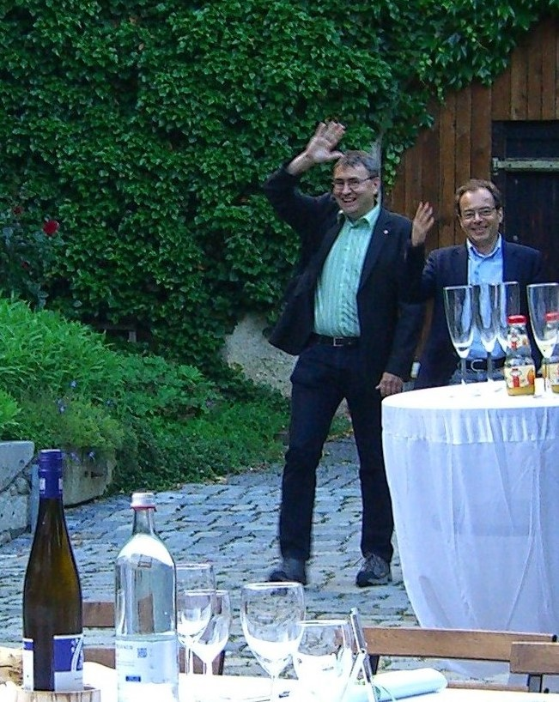
Der Präsident Wolfram Fleck und Claus Koss melden,
dass die Grazer gut angekommen sind.
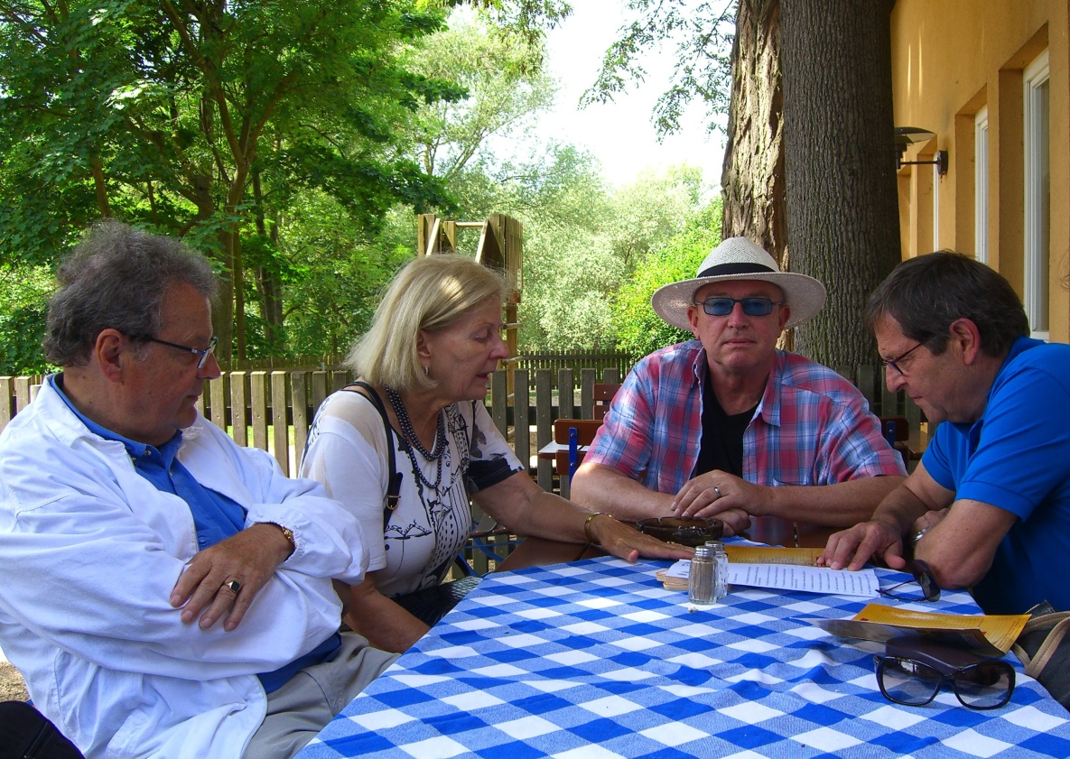
Rast an der Donau, Das Ehepaar Margit und Krafft von Byern raten Dr. Roland Reif, was von der Karte des „Spitalgarten“ am besten schmeckt. Robert Greis schweigt und denkt sich seinen Teil.

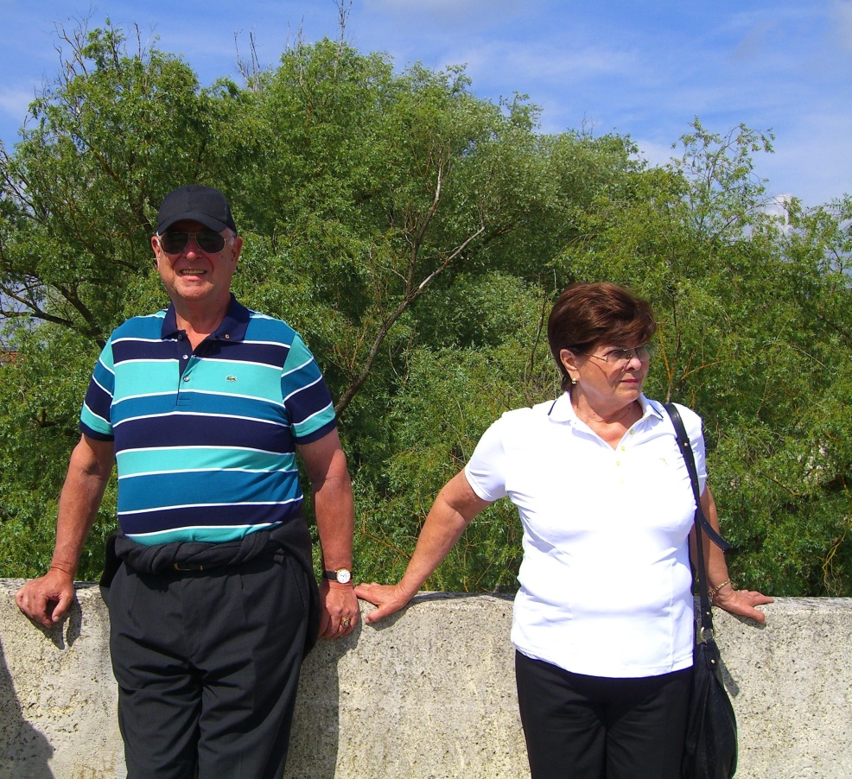

Das Ehepaar Scholz rastet auf der Steinernen Brücke zu Regensburg.

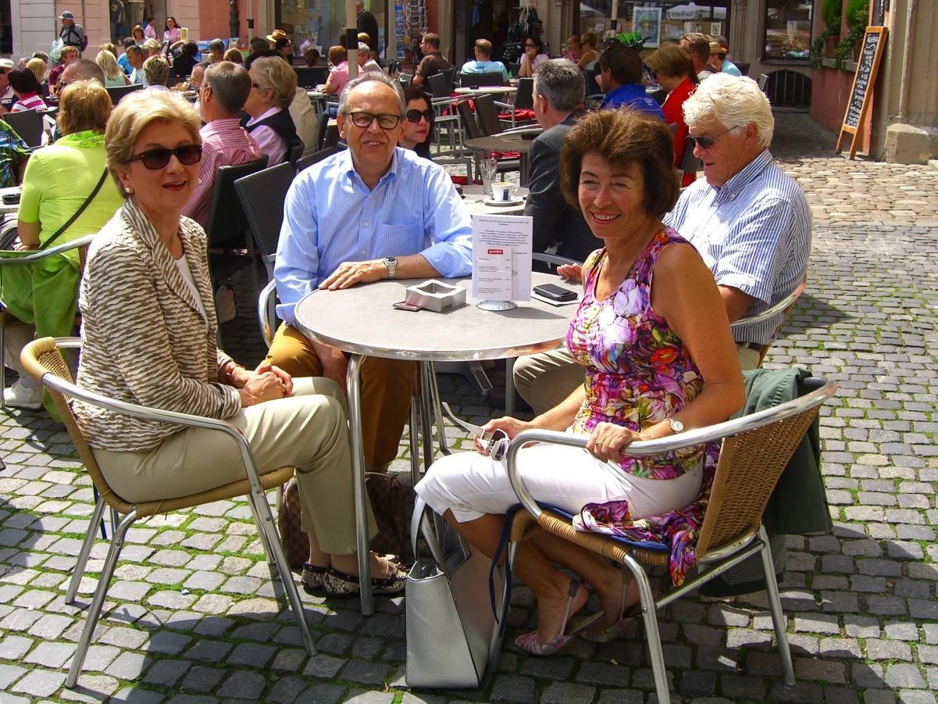
Die Ehepaare Eva und Rudi Laneve mit Gitti und Kurt Oberberger harren auf dem Domplatz ….die Meister der Cappuccinos

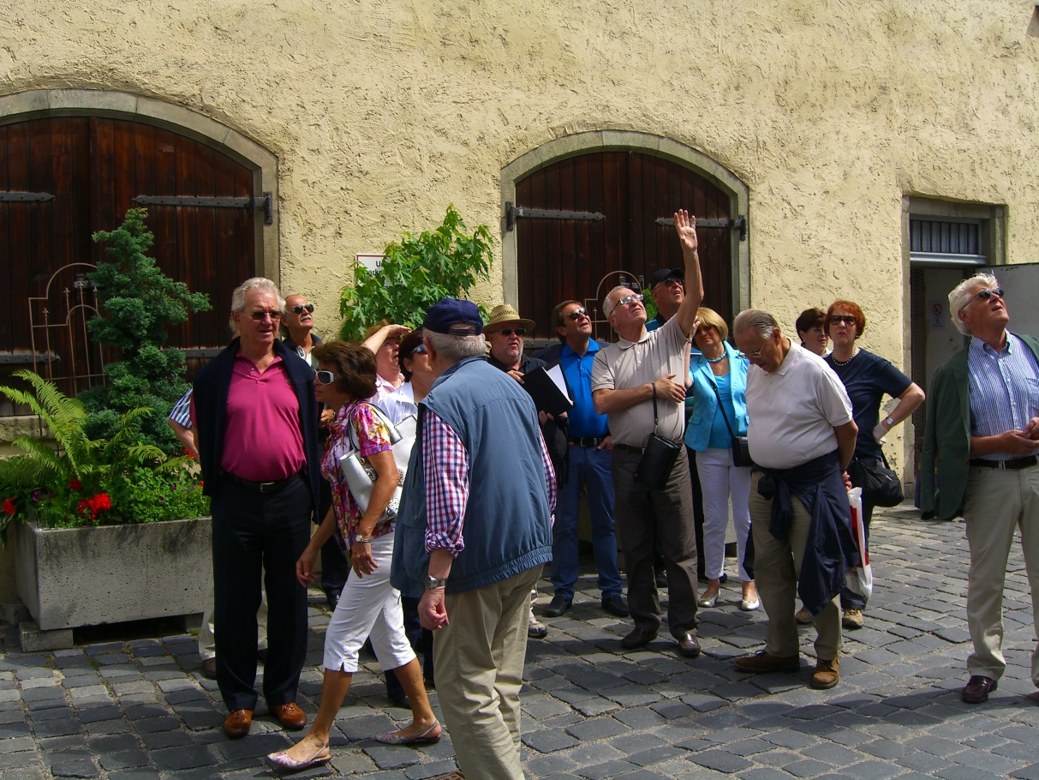
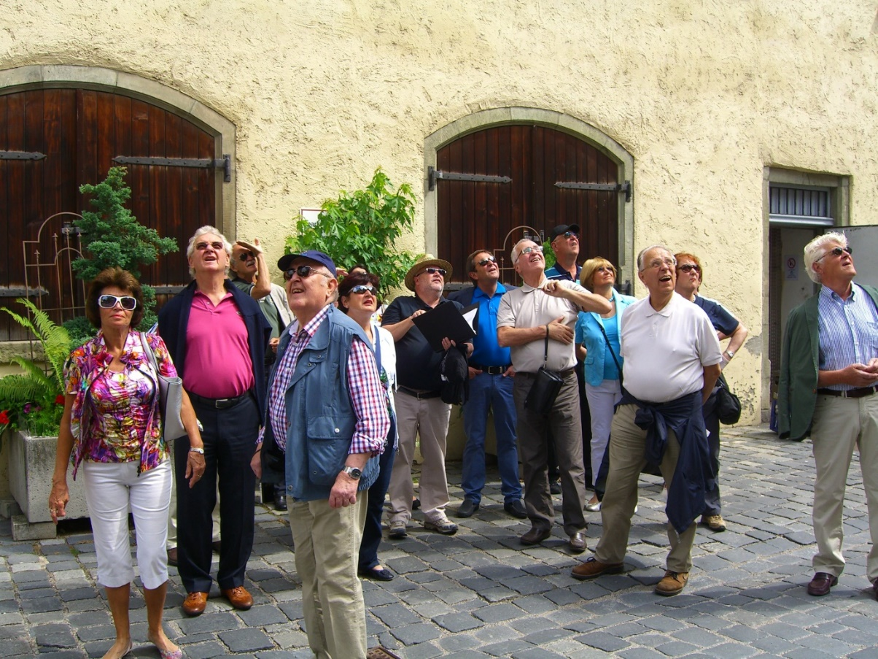
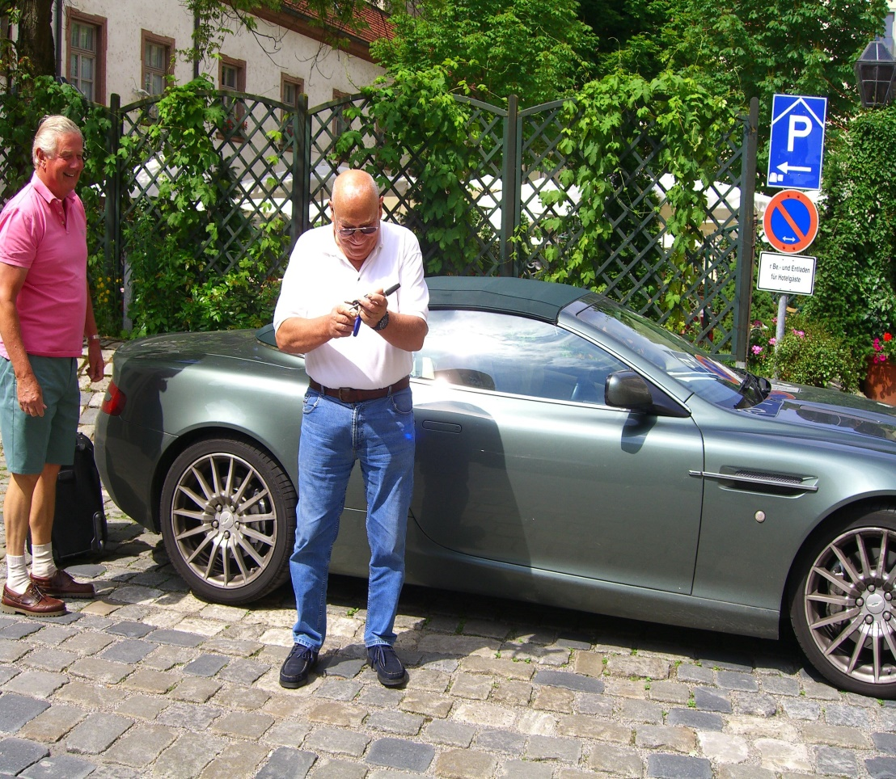
Die Grazer bewundern die Türme des Domes

Im Garten des „Bischofshof“ probiert Werner Spitzenberger seine Schlüssel,
ob sie diesem Flitzer passen.
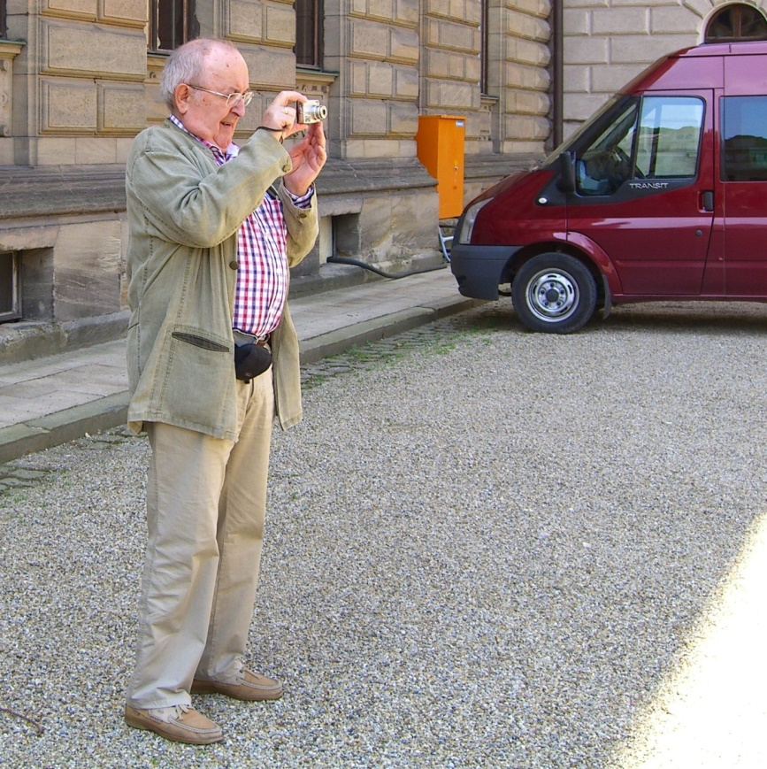
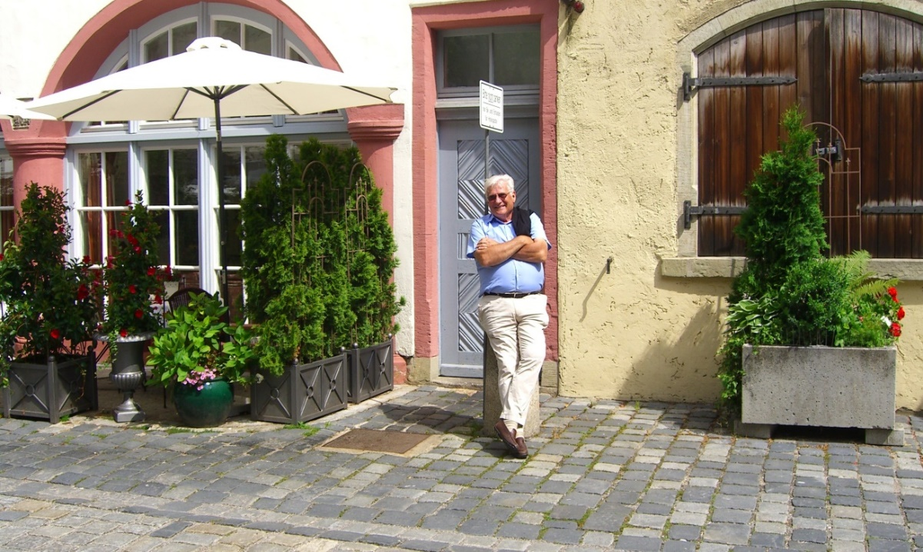
Eine tragende Aufgabe im Garten des „Bischofshof“. Heinz Zaunschirm stützt den Pfosten
eines Schildes

Helmut Kupferschmid dokumentiert. Vielleicht eine neue Immobilie?
Die da unten?! Na ja für den Steirer ist fast alles möglich!
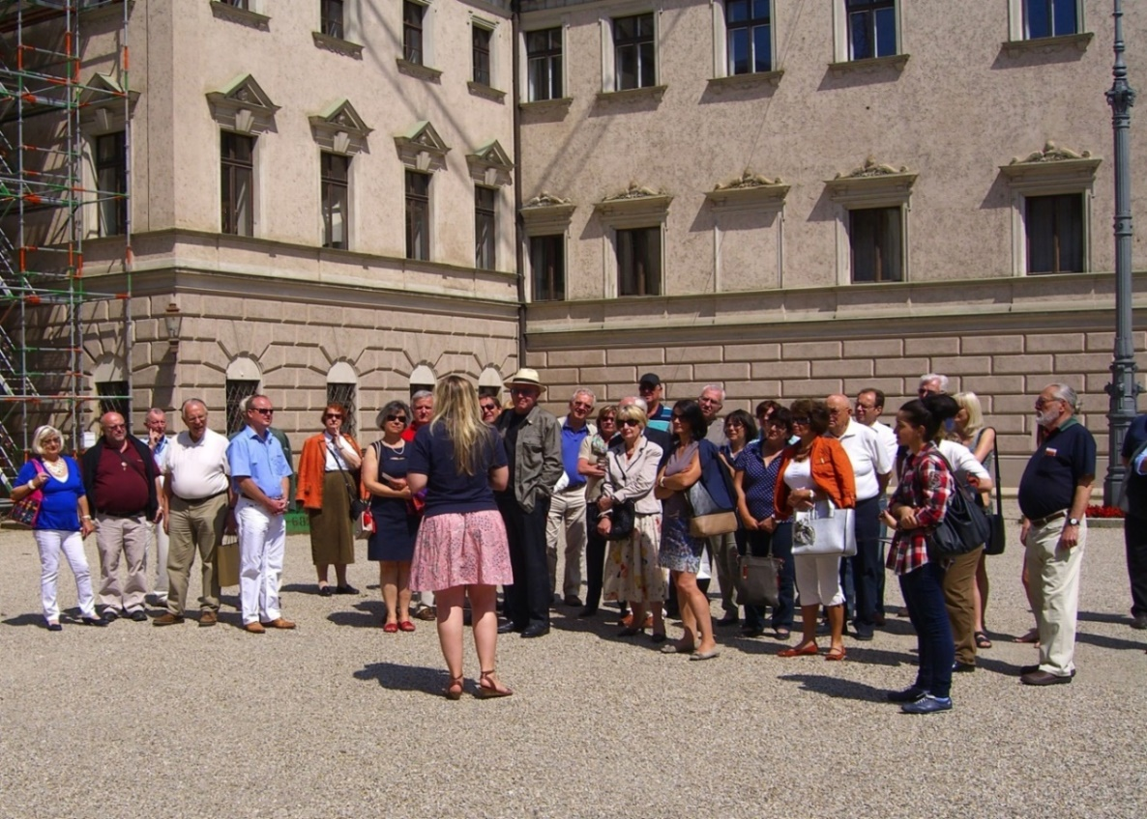
Lions besucht das Schloss der „Gloria“
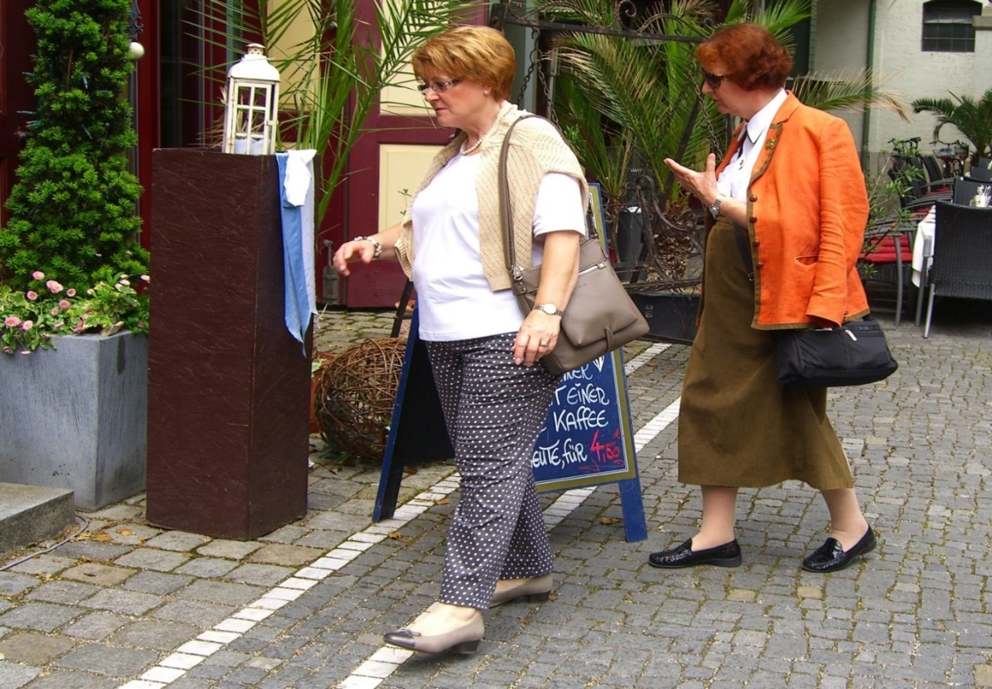
Wenti Baumgartner und Karin Mocker stürmen das „Brauhaus am Schloss“
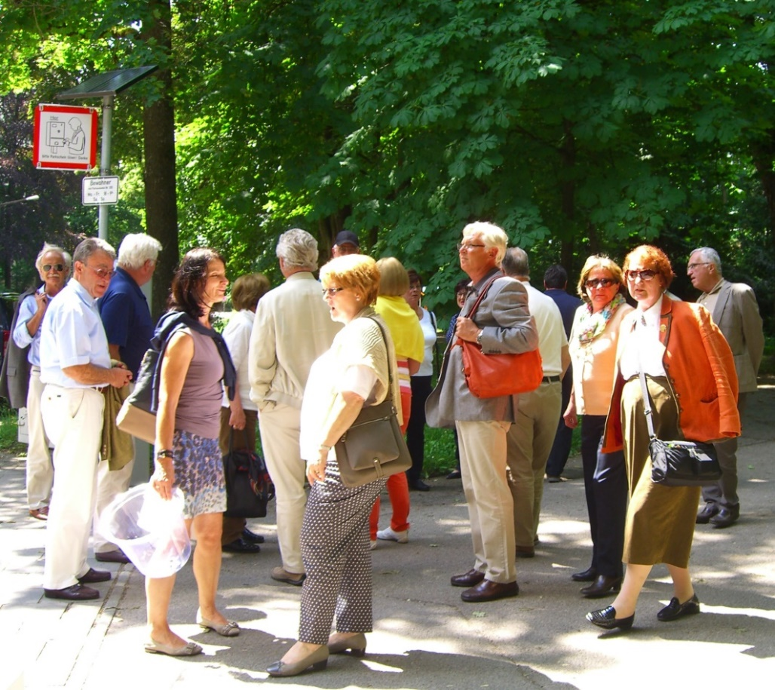
Einkaufen ist manchmal schwer
Die Jumelage- Präsidenten-Ehefrauen Doris und Karin beim ba-ba.
Wenti kommt herbei und der Distrikt-Governor Ostbayern Reinhold Waldecker
beäugt, was man alles mitschleppen kann.
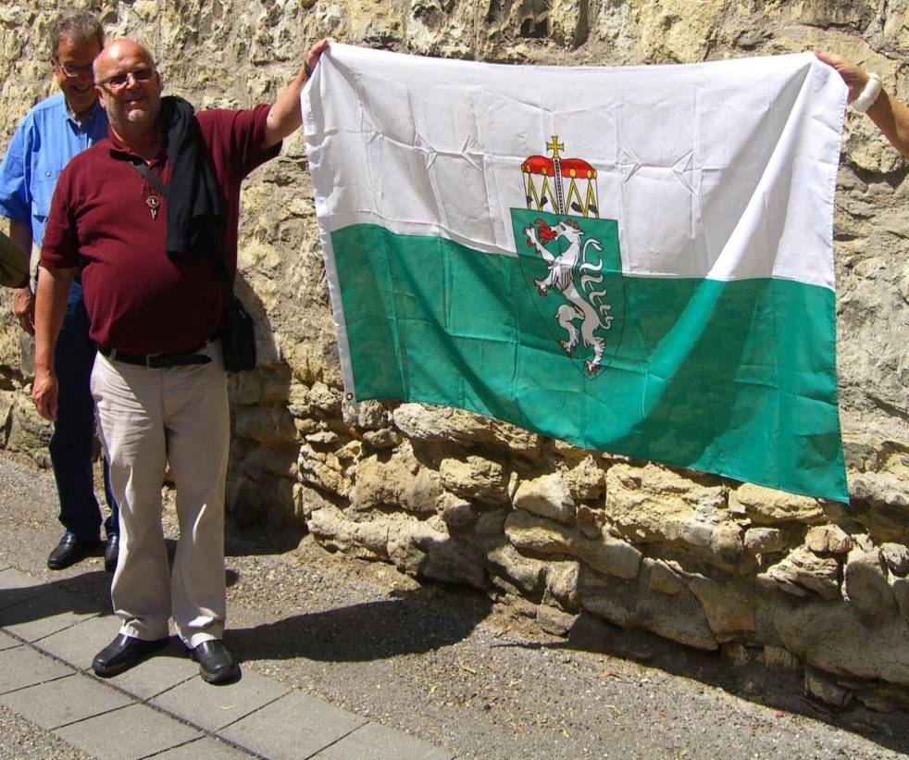
Ein letzter Gruß von Alois Geiwitsch, Krafft von Byern passt auf, dass alles gerade ist. Die andere Hand an der Fahne gehört Karin Geiwitsch.

- Der Regensburger Club ist in das Altaussee Land gefahren. Wir waren auf den Spuren des Erzherzogs, wo er die Postmeistertochter Anna Plochl zum ersten Mal sah.
- Manche sind dort wieder hingefahren und unser „Bäckermeister – Präsident“ Alfons Ebner hat dort mit einigen Lionsfreunden seinen 60. Geburtstag gefeiert.
- Die Fahrt in die Wachau; jeder der dabei war schwärmt noch von dieser Fahrt. Es waren damals noch die Schäden zu sehen, mit welcher Gewalt die Donau-Flut den Weinbergen der Wachau zugesetzt hatte. Bereits mit den Augen trinken wir diese Region. Wir besuchen das stolze Dürnstein, wo Österreich den König Richard Löwenherz gefangen hielt. Wir besuchen das ehrwürdige Kloster „Melk“ und bestaunen seine Bibliothek.
Wir gehen zum „Heurigen“, lernen und probieren die „Steinfeder“, das „Federspiel“ und den „Smaragd“. Wir kennen und lieben seitdem die Marillen, ob als Knödel, Kuchen oder Marmelade. Wer das anschauliche Wort „Leib und Seele“ formuliert hat, der muss die Wachau gekannt haben!
Das Karikaturen-Museum in Krems, wo wir nicht ganz saubere, boshafte aber treffende Bilder und Comics von Manfred Deix angeschaut haben.
- Das erste Treffen 1997 im Alten Rathaus in Regensburg - wo auch die Pragmatische Sanktion eingefädelt und beschlossen wurde, dass Maria Theresia Kaiserin werden wird. Als am Ende des Jumelage-Diners im Hotel Sorat eine Sängerin auftrat und den Erzherzog- Johann-Jodler sang, begannen die Augen der steirischen Gäste vor Freude zu glänzen.
Unsere auch.
- Keiner vergisst das Treffen, wo wir zum ersten Mal den steirischen “Sturm“ erlebt und ihn getrunken haben! Die liebliche Landschaft der südlichen Steiermark mit den vielen Weinzeilen. Wo wir den Schilcher probiert haben und gemerkt haben, dass er fast die Säure, des Regensburger Weines übertrifft. Die Grazer Freunde ließen uns nicht den Uhudler probieren, weil sie Angst hatten, dass wir rabiat werden. Ein humoriger „Denker“, ein Dichter, ein Philosoph hat uns beigebracht:
Dass das Blut der Steirer trinkbar ist, es heißt Schilcher. Die Analyse der Blutfette ergibt Kernöl.
Wer den humorigen Vortrag erlebt hat, vergisst dieses nie mehr!

- Wer erinnert sich noch an das wunderschöne Wochenende 2011 in Südtirol. Wo wir den Ötzi anschauen konnten. (leider zu kurz, --weil die Regensburger wieder mal zu spät – ankamen.) Wir erlebten die Führung in dem Schloss des Grafen von Meran in dem man den Hauch der Geschichte von Österreich und Deutschland „inhalieren“ kann.

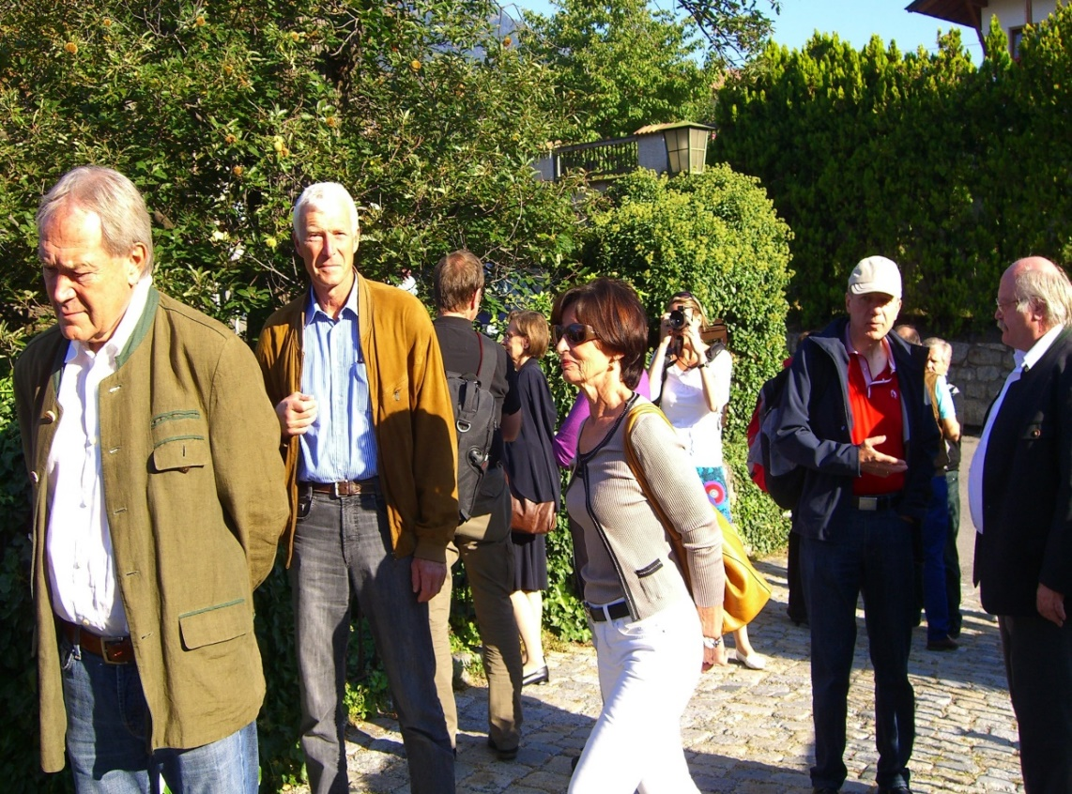
Das Ehepaar Raß, welches erste Bande zu Graz knüpften, Gert Stadler,
Jürgen Kilger und Dr. Peter Rauscher
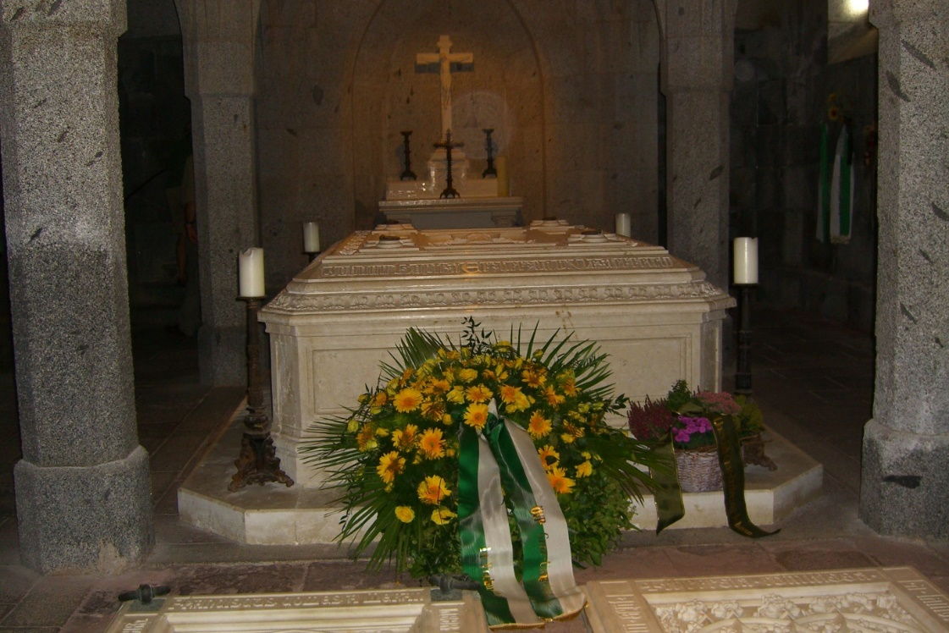
Der Besuch des Mausoleums in Schenna – die Ruhestätte des Erzherzogs und seiner Familie-- Die schlichte und stilvolle Feier dort in dem Mausoleum in Schenna macht neugierig und fordert, dass man mehr erfahren will - von diesem Mann, dem Erzherzog!
Als Bruder des Kaisers musste er 1809 „General spielen“, kam mit seinen Truppen zu spät in die Schlacht bei Wagram und er unterstützte den Freiheits-Bauernaufstand der Tiroler unter dem legendären Andreas Hofer. Mit der Folge, dass er das Land Tirol, das er liebte, verlassen musste. Zu dem Napoleon-Spiel hat Bayerns Ehre nicht gereicht!
Für die Steiermark war es ein Glück, denn er hat sie als seine zweite Heimat erkoren.
Als er schon älter war, wählte er ein bürgerliches Mädel aus dem Salzkammergut, dem Altaussee Land. Seine Kindfrau und er erlebten das Eheglück. Eine Geschichte rührend- manche nennen es kitschig. Aber es war eine Geschichte von Leid, Liebe, unbeugsamem Versprechen, Treue, Vaterland, Familientradition und Pflicht.
Sein persönliches Beispiel prägte den steirischen bäuerlichen Stand, die Wirtschaft, das Hochschulwesen und die Gesellschaft dieser Region.
Zu ihrem Wohl.
Auch die Deutschen, Bayern und Oberpfälzer sollten diesen Erzherzog Johann nicht vergessen. Er war der erste „Reichsverweser“ der ersten Deutschen Demokratie. Sein Name steht in Deutschland in einer Reihe wie die bekannten Namen „Hambacher Schloss“ und „Paulskirche in Frankfurt“.
Ein Mann, der für die Freiheit anderer und die eigene kämpfte. In der großen Politik musste er mit seiner Gesinnung erfolglos sein. Deshalb zog er sich bald in die steirische Berge zurück. Ein Mann: schlicht bei persönlichem Habitus, aber im Denken, im Handeln, in Gemüt und Gesinnung - aus heutiger Sicht - ein Gigant!
Seit seinem Tod und dem Anfang der Lions-Bewegung 1917 sind gerade mal 58 Jahre vergangen. Seit der Gründung unseres Jumelage-Partnerclubs sind es 130 Jahre und heute sind seit seinem Tod 160 Jahre vergangen.
Dieser Erzherzog Johann bleibt weiter in den Herzen der Menschen.
Wer “Lions Code of ethics“ liest ….Korrektheit und moralische Integrität, Verpflichtung an den Staat und die Gesellschaft, in Wort und Tat, Mitmenschen helfen…, der sagt:
„So einen Mann darf Lions als Beispiel nehmen“.
„Ihr Grazer habt vor über 30 Jahren den Namen dieses Erzherzogs gewählt“.
Famos gewählt!
Meinem damaligen Jumelage-Mit-Präsidenten Dr. Roland Reif und seinem Club sage ich Dank für diese Jahre. Die Mitkämpfer, die „Pusher“, die treuen Helfer, die Nach - Präsidenten, Du und ich wir haben etwas bewegt, was es wert ist zu behalten und weiter zu pflegen!
Ein Grund, dass wir alle am 17.05.2019 Euer 30. Club-Jubiläum und unsere gemeinsame über 20 Jahre dauernde Jumelage feiern!
Es gibt noch wunderschöne Plätze in unseren Ländern. Plätze, die man noch besuchen sollte und erforschen kann. Überall, wo wir waren, dürften unsere neuen Mitglieder bei erneuten Besuchen ebenfalls ihre Freude haben.
Neue Ziele - Neue Lions - Neue Freude.
Wir Älteren dürfen uns langsam ausruhen aber weiter genießen:
Unsere Freundschaften, die kleinen Aufmerksamkeiten und die vielen schönen gemeinsamen Erinnerungen.

Hermann Mocker
im Jahr 2019

----------------------------------------------------------------------------------------------------------------------------------------

Das 3. Jahrzehnt unserer Jumelage begann wie damals 1995 in Graz. Unsere Lionsfreunde feierten ihr 30. Jubiläum und unsere 20.Jumelage-Gemeinschaft.
-----------------------------------------------------------------------------------------------------------------
- Tag
Nach einer Anreise mit langen Staus erreichten wir Graz, wo uns schon eine Abteilung Lions an der Spitze von Präsident Lions Robert Schmied willkommen hieß.
Die große Feier fand im Rathaus der Stadt Graz statt, wo wir von einer charmanten Stadträtin begrüßt wurden. Nach ihrem Willkommensgruß begann das bekannte Lions-Zeremoniell, mit Glückwünschen des Distrikts, der Zone und den anderen Grazer Clubs und zu der Ehrung der verdienten Mitglieder. Ein Fest-Vortrag folgte über das Leben und das Wirken des Erzherzog Johannes, sowie die Geschichte der Universität Graz. All dies höchst spannend und interessant! - Danach ein Rundgang in das wunderschöne Rathaus Graz. Danach ein Schlemmer- Mahl, wo wir Lions Gäste waren der Stadt Graz. - Der Chronist hat all Dieses genossen!!!
Unsere kleine Regensburger-Truppe brachte als Geschenk, eine Patenschaft durch die Sternwarte Regenburg, den Stern µ Lonis, genan Rasalas“ der Kopf des Löwen“ im Sternbild Löwe.
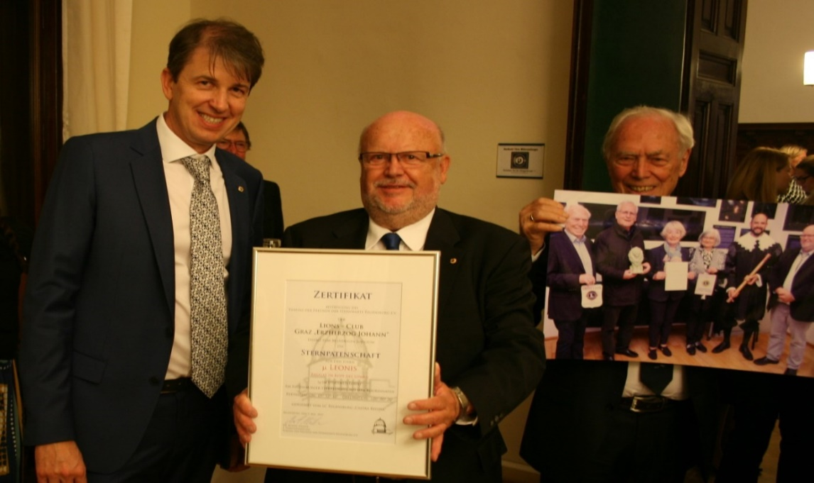
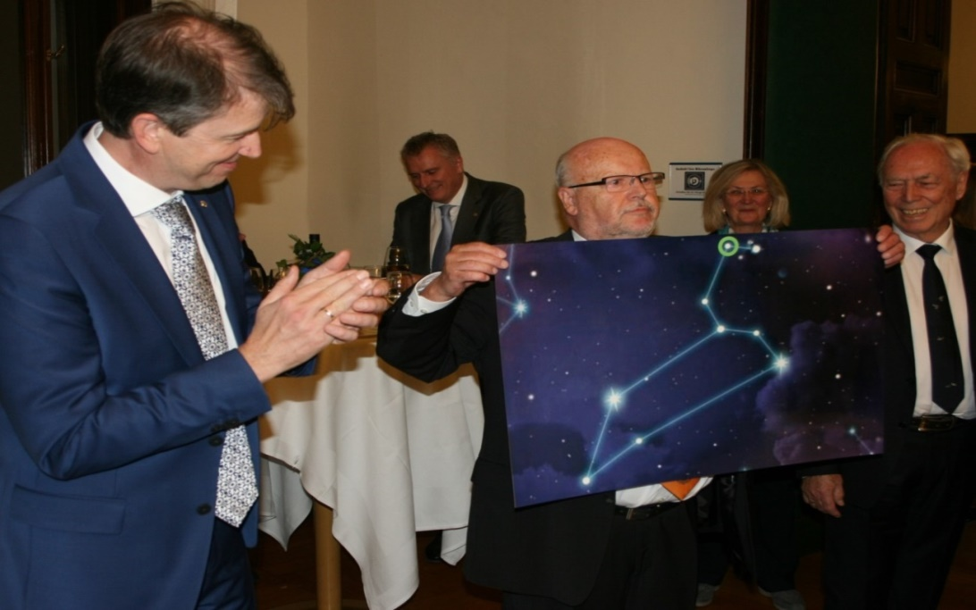
Der Jumelage-Beauftragte Alois Geiwitsch und Hans-Hagen Zorger überbringen das Geschenk.

Ehrung

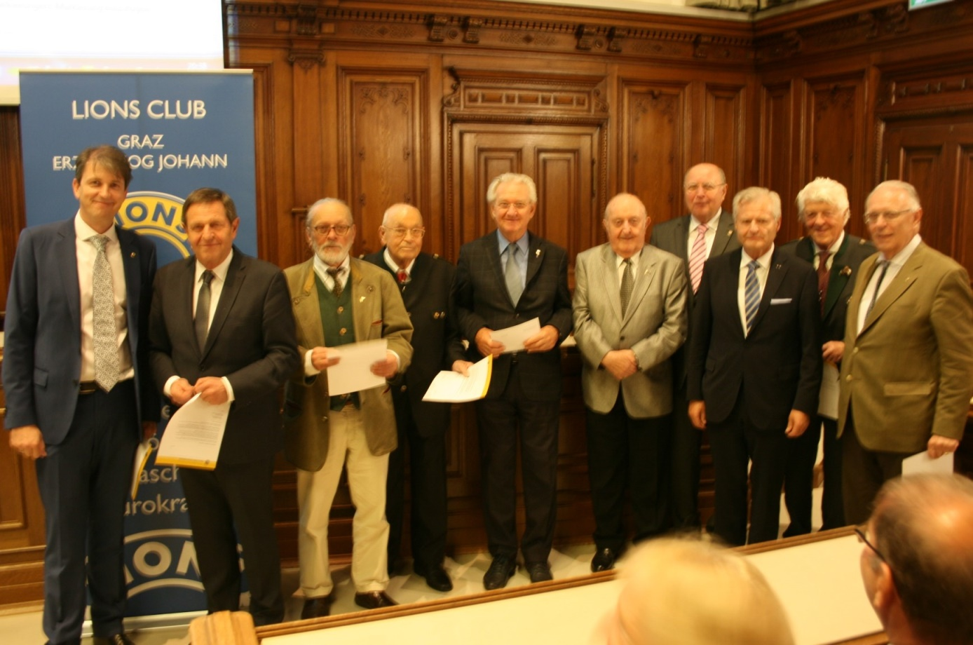
Die Jubiläums-Feier im Rathaus zu Graz
v.r.: Wilhelm Baumgartner, Rudolf Laneve, Josef Absenger, Franz Freiberger,
Helmut Kupferschmid, Heinz Berghofer, Werner Spitzenberger, Peter Hauptmann, Ronald Reif, Robert Schmied

Dieses Bild hat Geschichte. Es zeigt, dass dieser Club die Vergangenheit mit der Zukunft verbinden kann. Die älteren „Kämpen“ posieren mit dem jungen neuen Präsidenten. Der Präsident von heute Lions Robert Schmied steht neben dem Jumelage-Präsidenten Lions Dr. Ronald Reif.
Diese Lions haben von Anfang unsere Jumelage begonnen und über die Jahre getragen. Wir dürfen und müssen diese Lions wirklich ehren - Ihnen dankbar sein.

- Tag

Die Fahrt mit dem gemeinsamen Bus zu dem Benediktiner-Kloster Admont. „Das Admont“ ist immer eine Reise wert!
Die größte Klosterbibliothek der Welt, ein spätbarocker Bau, errichtet 1764-1776 mit einem Bestand von ca. 70 000 Bänden, die auch heute noch benutzt werden. Nicht zu vergessen die interessanten Ausstellungen. Auch nicht zu vergessen das schmackhafte und gesunde Essen der Klosterküche.

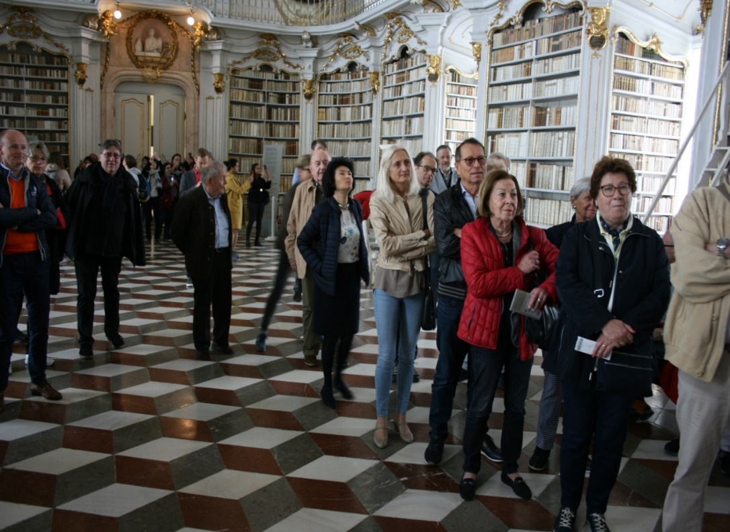

Die Lions-Jumelage-Gruppe in der Bibliothek

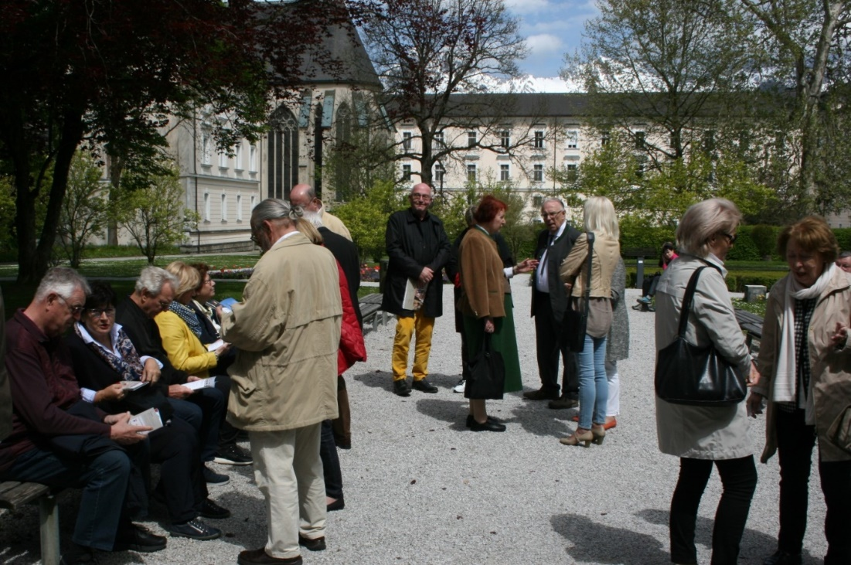
Rast im Klostergarten
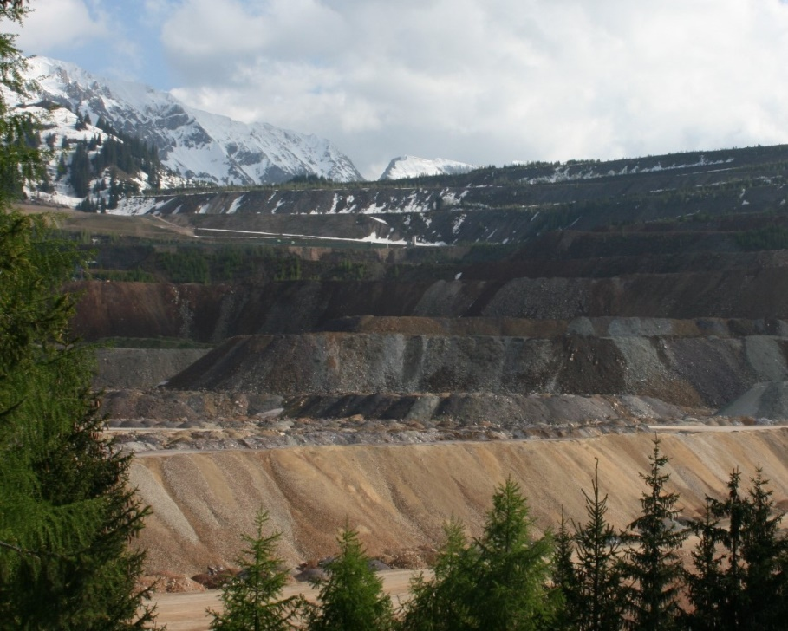
Die Rückfahrt führte uns durch den Nationalpark „Gesäuse“ mit seinen wilden Felsen, vorbei an einer aufgelassenen Eisenerzbergbaustätte durch die schöne Landschaft mit hohen, z.T. noch schneebedeckten Bergen und ging zurück nach Graz.

Industrie und Natur sind nicht immer vereinbar

Der 3.Tag und der Abschiedstag
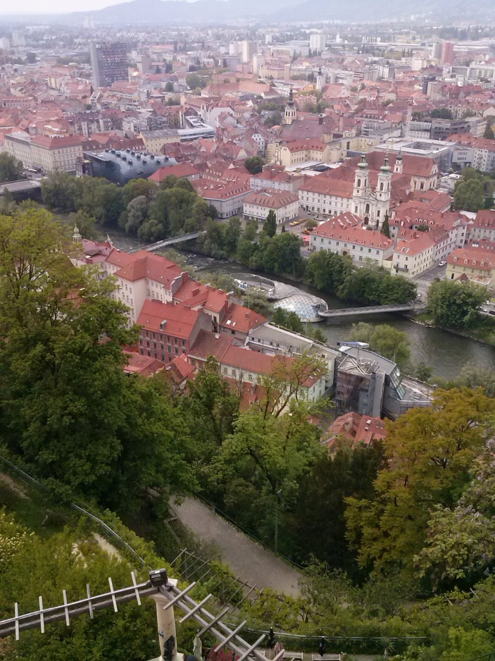
Wir durften intensiv unter Führung von Uhrmacher Lions Michael Gerstner den Glockenturm inspizieren, unter sachkundiger Führung den auf dem Schlossberg besichtigen, sowie einen Blick in den Türkenbrunnen werfen. Der Uhrturm ist der Rest einer Festungsanlage, die selbst für Napoleon uneinnehmbar war. Allein der Blick über das neue/alte Graz ist wunderschön.

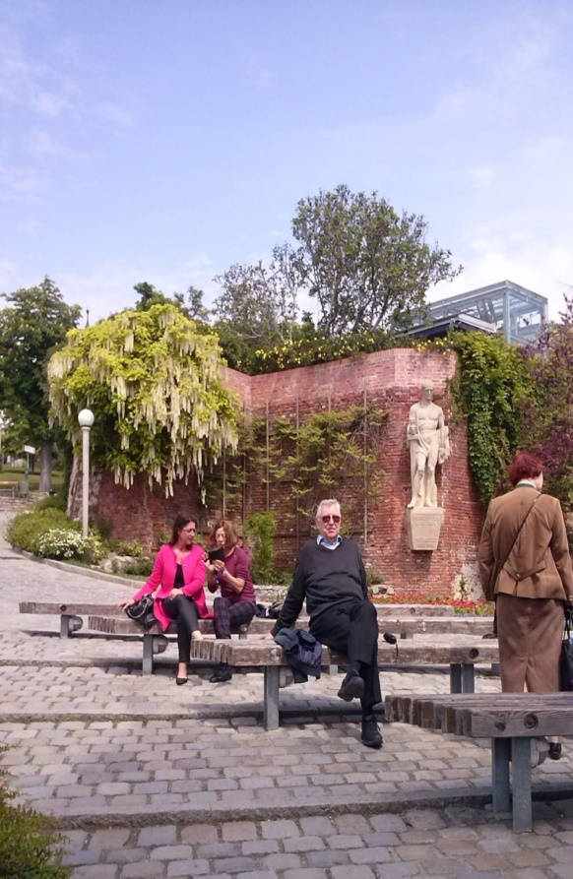

Ein sichtlich zufriedener Heinz-Peter Scholz.
Kein Wunder bei dieser charmanten Bewachung!

Der Abschied von Graz war schon immer schwer. Diesmal so schwer, dass die Regensburger fast vergessen nach Hause zu gehen. Nach einem Imbiss auf dem Schlossberg kam noch ein kleiner Rundgang durch die Stadt. Dann der unverzichtbare Besuch eines Cafés mit Sachertorte. Es wäre auch noch länger geworden, wenn nicht der Himmel ein Erbarmen für die Grazer hätte. Er ließ die Schleusen öffnen und ließ den Abschied dann sehr schnell werden.
Dank noch mal für das „wirklich letzte“ ba ba des Ehepaares Schmied, Wenti Baumgartner und Peter Hauptmann.
Unser Sekretär brachte es auf den Punkt: „Die zwei Tage waren geprägt von unglaublich warmherziger Herzlichkeit unserer Grazer Lionsfreunde, die uns die ganzen Tage in großer Zahl begleiteten.“
Dem könnte auch der Chronist noch viel berichten.
Drei Tage! - und nur Gutes!

Hermann Mocker,
der sich wünscht, dass ein neuer Chronist sich findet
---------------------------------------------------------------------------------------------------------------------------

